**TRƯỜNG ĐẠI HỌC ĐẠI NAM**

**KHOA CÔNG NGHỆ THÔNG TIN**



**BÀI TẬP LỚN**

**TÊN MÔN HỌC: THIẾT KẾ WEB VÀ TRIỂN KHAI HỆ THỐNG PHẦN MỀM**

**TÊN ĐỀ TÀI: Thiết kế Website Portfolio cá nhân bằng HTML5**

**Giảng viên hướng dẫn: ThS. Lê Văn Phong**

**Sinh viên thực hiện:**   **Nguyễn Quang Huy**

**Hà Nội, 2025**

**TRƯỜNG ĐẠI HỌC ĐẠI NAM**

**KHOA CÔNG NGHỆ THÔNG TIN**



**BÀI TẬP LỚN**

**TÊN MÔN HỌC: THIẾT KẾ WEB VÀ TRIỂN KHAI HỆ THỐNG PHẦN MỀM**

**TÊN ĐỀ TÀI:** **Thiết kế Website Portfolio cá nhân bằng HTML5**

|  |  |  |  |  |  |
| --- | --- | --- | --- | --- | --- |
| STT | Mã Sinh Viên | Họ và Tên | Ngày Sinh | Điểm | |
| Bằng Số | Bằng Chữ |
| 1 | 1971020224 | Nguyễn Quang Huy | 19/07/2006 |  |  |

### 

### CÁN BỘ CHẤM THI 1 CÁN BỘ CHẤM THI 2

**Hà Nội, 2025**

**LỜI NÓI ĐẦU**

Trong kỷ nguyên số hóa hiện nay, Internet đã trở thành một phần không thể tách rời trong mọi lĩnh vực của đời sống xã hội. Website đóng vai trò là công cụ truyền thông và kinh doanh mạnh mẽ nhất, giúp các tổ chức, doanh nghiệp và cá nhân tiếp cận công chúng một cách nhanh chóng và hiệu quả. Việc thiết kế một website không chỉ dừng lại ở việc trình bày thông tin mà còn là nghệ thuật kết hợp giữa thẩm mỹ giao diện, tính năng công nghệ và trải nghiệm người dùng tối ưu. Nhận thức được tầm quan trọng đó, môn học Thiết kế web mang đến cho chúng em cơ hội áp dụng những kiến thức nền tảng đã học, từ cấu trúc HTML, tạo kiểu CSS vào việc xây dựng một sản phẩm thực tế. Báo cáo này là kết quả của đồ án môn học nhằm mục đích biết cách xây dựng một trang wed, hiểu rõ hơn về các mã code, hoặc thiết kế một trang web portfolio cá nhân chuyên nghiệp. Nội dung báo cáo sẽ trình bày chi tiết quá trình thực hiện: từ phân tích yêu cầu, lên kế hoạch thiết kế, lựa chọn và triển khai công nghệ, cho đến kiểm thử và hoàn thiện sản phẩm. Qua đồ án này, chúng em mong muốn củng cố kiến thức chuyên môn, rèn luyện kỹ năng giải quyết vấn đề và học hỏi thêm nhiều kinh nghiệm thực tiễn. Chúng em xin bày tỏ lòng biết ơn sâu sắc tới giảng viên hướng dẫn và nhà trường đã tạo điều kiện và hỗ trợ chúng em hoàn thành tốt môn học này.

MỤC LỤC

**(Đánh tự động)**

**CHƯƠNG I: GIỚI THIỆU VỀ THIẾT KẾ WEB VÀ TRIỂN KHAI HỆ THỐNG PHẦN MỀM**

**MỤC LỤC HÌNH ẢNH**

**(Nếu có)**

**MỤC LỤC BẢNG**

**(Nếu có)**

**BẢNG CÁC TỪ VIẾT TẮT**

**(Nếu có)**

|  |  |  |
| --- | --- | --- |
| **STT** | **TỪ VIẾT TẮT** | **VIẾT ĐẦY ĐỦ** |
| 1 | HTML | Hyper Text Markup Language |
| 2 |  |  |

**CHƯƠNG I: GIỚI THIỆU VỀ THIẾT KẾ WEB VÀ TRIỂN KHAI HỆ THỐNG PHẦN MỀM**

1.1.**Các khái niệm cơ bản:**  
 **_WWW** (viết tắt của **World Wide Web**) là hệ thống các trang thông tin được liên kết với nhau thông qua Internet.

Mỗi trang web chứa các tài liệu (văn bản, hình ảnh, âm thanh, video…) và được truy cập bằng trình duyệt web.

**\*Cách hoạt động:**  
 Khi người dùng nhập địa chỉ web (URL) vào trình duyệt, trình duyệt gửi yêu cầu đến máy chủ web (web server).  
 Máy chủ phản hồi bằng cách gửi về nội dung trang web để hiển thị cho người dùng.

**Ví dụ:**  
Khi nhập địa chỉ https://www.google.com, trình duyệt sẽ gửi yêu cầu đến máy chủ của Google để hiển thị trang tìm kiếm.

_**Website** là một **tập hợp các trang web** có nội dung liên quan với nhau, thường được đặt dưới cùng một tên miền (domain).  
Website được xây dựng để cung cấp thông tin, dịch vụ, thương mại hoặc giải trí trên Internet.

_**Cấu trúc cơ bản của một website:**

**Trang chủ (Home Page):** Là trang đầu tiên hiển thị khi truy cập website.

**Các trang con (Subpages):** Chứa nội dung chi tiết hơn (giới thiệu, sản phẩm, liên hệ, tin tức,…).

**Liên kết (Links):** Giúp di chuyển giữa các trang trong cùng website hoặc đến website khác.

**Ví dụ:** Trang web của trường đại học có thể gồm:

Trang chủ: Giới thiệu chung

Trang tin tức

Trang đào tạo

Trang liên hệ

1.2. **Phân biệt Web tĩnh, Web động**

### ****Web tĩnh (Static Website)****

**Khái niệm:**  
**Web tĩnh** là các trang web có nội dung **cố định,** được tạo sẵn bằng **HTML, CSS,** đôi khi có thêm hình ảnh.  
Khi người dùng truy cập, **máy chủ chỉ gửi nguyên nội dung đã được viết sẵn,** không thay đổi theo người dùng hay thời gian.

**Đặc điểm:**

Mỗi trang web là ***một tệp HTML riêng biệt*** (ví dụ: about.html, contact.html).

Khi muốn cập nhật nội dung, *phải* ***chỉnh sửa thủ công trong mã nguồn.***

Không có sự tương tác phức tạp giữa người dùng và máy chủ.

Phù hợp với các **trang giới thiệu, hồ sơ cá nhân, trang thông tin tĩnh.**

**Ví dụ:**  
Trang web giới thiệu công ty chỉ gồm vài trang HTML, không có đăng nhập hay bình luận.

**Wed động(Dynamic Wedsite)**

**Khái niệm:**  
Web động là các trang web ***có nội dung được sinh ra tự động từ cơ sở dữ liệu.***Khi người dùng truy cập***, máy chủ sẽ xử lý dữ liệu, tạo ra trang web theo yêu cầu*** rồi gửi về cho trình duyệt.

**Đặc điểm:**

Nội dung ***thay đổi linh hoạt*** theo thời gian, người dùng, hoặc dữ liệu.

Sử dụng ***ngôn ngữ lập trình web phía máy chủ*** như PHP, ASP.NET, Python, Node.js,…

Dữ liệu thường được lưu trong ***cơ sở dữ liệu ( SQL Server, MongoDB, …).***

Dễ cập nhật, dễ mở rộng, có thể cho phép người dùng tương tác (đăng nhập, mua hàng, bình luận,…).

**Ví dụ:**  
Trang web thương mại điện tử như **Shopee** hoặc **Facebook** — mỗi người dùng thấy nội dung khác nhau, do hệ thống sinh ra tự động.

### ****\* So sánh Web tĩnh và Web động****

|  |  |  |
| --- | --- | --- |
| **Tiêu chí** | Wed tĩnh | Wed động |
| Công nghệ | HTML, CSS cơ bản | HTML + CSS + Ngôn ngữ lập trình (PHP, ASP, JS...) |
| Dữ liệu | Không thay đổi | Lưu và truy xuất từ CSDL |
| Tốc độ tải | Nhanh hơn, nhẹ | Chậm hơn (vì cần xử lý dữ liệu) |
| Khả năng cập nhật | Khó (phải sửa mã nguồn) | Dễ (qua giao diện quản trị) |
| Tương tác người dùng | Ít hoặc không có | Cao (đăng nhập, bình luận, giỏ hàng…) |
| Ứng dụng phù hợp | Giới thiệu, hồ sơ, quảng bá | Thương mại điện tử, mạng xã hội, hệ thống quản lý |

1.3. **Một số thuật ngữ**

### ****_ Hosting (Web Hosting)****

**Khái niệm:**  
Hosting là **dịch vụ lưu trữ dữ liệu website** (như mã nguồn, hình ảnh, video, cơ sở dữ liệu) trên một **máy chủ (server)** có kết nối Internet.  
Khi bạn thuê hosting, nghĩa là bạn **mua một “chỗ” trên server** để đặt website của mình.

**Ví dụ:**  
Giống như thuê một **phòng trong tòa nhà** để chứa đồ — website của bạn chính là đồ vật, và tòa nhà là máy chủ.

**Phân loại:**

**Shared Hosting:** Nhiều website dùng chung 1 server.

**VPS (Virtual Private Server):** Máy chủ ảo riêng, linh hoạt hơn.

**Dedicated Server:** Máy chủ vật lý riêng biệt.

**Cloud Hosting:** Lưu trữ trên nhiều máy chủ kết nối với nhau (đám mây).

### ****_ Tên miền (Domain Name)****

**Khái niệm:**  
Domain là **địa chỉ của website** trên Internet, giúp người dùng dễ nhớ thay vì phải nhập địa chỉ IP phức tạp.

**Cấu trúc tên miền:**

**Ví dụ:** www.truongabc.edu.vn

www → Tiền tố (subdomain)

truongabc → Tên chính của website

.edu.vn → Đuôi tên miền (miền cấp cao – thể hiện tổ chức/địa lý)

**_ Web Server**

**Khái niệm:**  
Là **máy chủ lưu trữ và xử lý các yêu cầu** từ người dùng (qua trình duyệt).  
Web server **gửi lại nội dung website** (trang HTML, hình ảnh, dữ liệu…) cho trình duyệt hiển thị.

**Ví dụ:**  
Các phần mềm web server phổ biến: **Apache, Nginx, IIS (Microsoft), XAMPP (dành cho học tập).**

### ****_ URL (Uniform Resource Locator)****

**Khái niệm:**  
Là **địa chỉ duy nhất của một tài nguyên trên Internet** (trang web, hình ảnh, tệp tin,…).  
Nó chỉ ra vị trí và cách truy cập tài nguyên.

**Cấu trúc URL:**

https://www.tenmien.com/thu-muc/trang.html

https:// → Giao thức truyền tải

www.tenmien.com → Tên miền

/thu-muc/trang.html → Đường dẫn đến tài nguyên

### ****_ Homepage (Trang chủ)****

**Khái niệm:**  
Là **trang đầu tiên** của website, được hiển thị khi người dùng truy cập tên miền chính.  
Thường có vai trò **giới thiệu tổng quan** và **liên kết đến các trang khác**.

**Ví dụ:**  
Khi truy cập https://www.daihocxyz.edu.vn, trang đầu tiên bạn thấy chính là **Home Page**.

### ****_ Website****

Là tập hợp các **trang web (web pages)** có cùng tên miền, được liên kết với nhau qua các **đường dẫn (link)**.

### ****_ Browser (Trình duyệt web)****

**Khái niệm:**  
Là **phần mềm dùng để truy cập và hiển thị website**.  
Trình duyệt gửi yêu cầu đến web server, nhận dữ liệu HTML, CSS, JS rồi hiển thị nội dung cho người dùng.

**Ví dụ:**  
Google Chrome, Mozilla Firefox, Microsoft Edge, Safari,…

|  |  |  |
| --- | --- | --- |
|  | Chức năng chính | Ví dụ |
| **Hosting** | Nơi lưu trữ website | *Hostinger, iNet* |
| **Domain** | Địa chỉ website | google.com |
| **Web Server** | Xử lý và gửi trang web cho người dùng | *Apache, Nginx* |
| **Homepage** | Trang chủ của website | index.html |
| **URL** | Đường dẫn đến tài nguyên | https://abc.com/page1.html |
| **Browser** | Phần mềm xem web | *Chrome, Firefox* |

1.4. Một số công cụ dùng thiết kế Web (Visual Studio code, Adobe Dreamweaver, …)

### ****_ Visual Studio Code (VS Code)****

**Khái niệm:**  
Visual Studio Code (gọi tắt là VS Code) là **trình soạn thảo mã nguồn miễn phí** do Microsoft phát triển.  
Đây là công cụ rất phổ biến hiện nay vì **nhẹ, nhanh, hỗ trợ nhiều ngôn ngữ lập trình web** (HTML, CSS, JavaScript, PHP, Python,…).

**+ Ưu điểm:**

Giao diện thân thiện, dễ tùy chỉnh.

Hỗ trợ **màu cú pháp (syntax highlighting)** và **tự động gợi ý mã (autocomplete)**.

Có thể **cài đặt thêm extension** (tiện ích mở rộng) như Live Server (xem web trực tiếp), Emmet, Prettier,…

Miễn phí và chạy tốt trên nhiều hệ điều hành (Windows, macOS, Linux).

**+Nhược điểm:**

Không có công cụ thiết kế trực quan (kéo thả), phải viết mã thủ công.

**Ví dụ:**  
Khi bạn viết index.html trong VS Code, bạn có thể mở Live Server để xem ngay kết quả trên trình duyệt mà không cần tải lên hosting.

### ****_Adobe Dreamweaver****

**Khái niệm:**  
Adobe Dreamweaver là **phần mềm thiết kế web chuyên nghiệp**, do Adobe phát triển.  
Nó cho phép bạn **vừa viết mã (Code View),** vừa **xem trực quan (Design View)** — tức là có thể kéo thả bố cục, hình ảnh, văn bản mà không cần viết nhiều mã HTML.

**+ Ưu điểm:**

* + Có chế độ **kéo thả trực quan (WYSIWYG – What You See Is What You Get).**
  + Hỗ trợ kết nối với **máy chủ FTP** để upload trực tiếp website.
  + Kiểm tra lỗi cú pháp và hiển thị website ở nhiều kích thước màn hình.
  + Tích hợp tốt với các công cụ của Adobe (Photoshop, Illustrator).

**+ Nhược điểm:**

* + Cần **bản quyền (phí sử dụng).**
  + Nặng và yêu cầu cấu hình máy cao hơn VS Code.

**+ Ứng dụng phù hợp:**  
Dành cho người **muốn thiết kế giao diện nhanh, trực quan** (như nhà thiết kế đồ họa web).

### ****_ Một số công cụ khác****

|  |  |  |
| --- | --- | --- |
| Tên công cụ | Chức năng chính | Ghi chú |
| **Sublime Text** | Trình soạn thảo mã nhẹ, tốc độ cao | Giao diện đơn giản, có bản miễn phí |
| **Notepad++** | Soạn thảo HTML/CSS cơ bản | Dễ dùng cho người mới bắt đầu |
| **Figma / Adobe XD** | Thiết kế giao diện web (UI/UX) | Dành cho bước “thiết kế bố cục” trước khi code |
| **XAMPP / WAMP** | Môi trường mô phỏng server (Apache + MySQL + PHP) | Dùng để chạy web động trên máy cá nhân |

1.5. Giới thiệu về emmet

**_ Khái niệm**

**Emmet** là **bộ công cụ giúp gõ mã HTML/CSS nhanh hơn**, được tích hợp sẵn trong các trình soạn thảo như ***VS Code, Sublime Text, Atom,…***

Nó cho phép bạn **viết tắt cú pháp HTML/CSS**, rồi **nhấn phím tắt (thường là Tab)** để phần mềm tự mở rộng ra thành mã hoàn chỉnh.

### ****_ Cách hoạt động****

Bạn gõ **cú pháp rút gọn** theo quy tắc của Emmet, rồi **nhấn Tab hoặc Enter,** phần mềm sẽ tự động **mở rộng** ra đoạn mã HTML hoặc CSS tương ứng.

### ****_ Một số cú pháp thường dùng trong Emmet****

|  |  |  |
| --- | --- | --- |
| **Cú pháp viết tắt** | **Kết quả mở rộng** | **Giải thích** |
| **!** | Sinh ra khung HTML5 đầy đủ | Tạo nhanh cấu trúc cơ bản của trang web |
| **Div** | <div></div> | Tạo thẻ div |
| **div.container** | <div class="container"></div> | Dấu . = thuộc tính class |
| **Div#main** | <div id="main"></div> | Dấu # = thuộc tính id |
| **ul>li*3** | <ul><li></li><li></li><li></li></ul> | Dấu > = thẻ con; *3 = lặp 3 lần |
| header+main+footer | <header></header><main></main><footer></footer> | Dấu + = tạo thẻ cùng cấp |
| nav>ul>li*5>a{Menu} | Tạo danh sách 5 liên kết có tên “Menu 1”, “Menu 2”, … | Dấu {} = nội dung trong thẻ, $ = số thứ tự |

### ****_ Ưu điểm của Emmet****

+ Tiết kiệm **rất nhiều thời gian** khi viết mã HTML/CSS.

+ Giảm lỗi cú pháp.

+ Giúp **tập trung vào cấu trúc nội dung**, không phải gõ lặp lại nhiều thẻ.

+ Hỗ trợ **tự động đóng thẻ, lặp phần tử,** và **chèn nội dung nhanh**.

### ****_ Cách kích hoạt Emmet trong VS Code****

1. Mở VS Code.
2. Tạo tệp mới index.html.
3. Gõ thử ! rồi nhấn **Tab** → sẽ thấy khung HTML5 tự động xuất hiện.
4. Emmet đã được bật sẵn trong VS Code, không cần cài thêm.

*Kết luận chương 1

Trong chương 1, ta đã:

1. Hiểu được **khái niệm cơ bản về WWW và Website.**
2. Biết **sự khác nhau giữa Web tĩnh và Web động.**
3. Nắm được **các thuật ngữ quan trọng** như Hosting, Domain, URL, Browser,...
4. Làm quen với **các công cụ thiết kế web phổ biến** (VS Code, Dreamweaver, XAMPP, Figma,...).
5. Biết **sử dụng Emmet** để viết mã HTML/CSS nhanh và hiệu quả hơn.

\***Kết luận:**  
_Thiết kế web không chỉ là viết mã HTML, mà là **quá trình xây dựng – triển khai – quản lý nội dung web** bằng các công cụ và công nghệ phù hợp.  
_Chương này là nền tảng quan trọng để bạn bước sang **chương 2: Ngôn ngữ HTML** và HTML5

**CHƯƠNG II: HTML & HTML5**

2.1. **Tổng quan về HTML**

HTML (HyperText Markup Language) là **ngôn ngữ đánh dấu siêu văn bản**, dùng để tạo ra cấu trúc và nội dung cho trang web.  
 Nó **không phải ngôn ngữ lập trình**, mà là một **ngôn ngữ mô tả**, giúp trình duyệt hiểu cách hiển thị văn bản, hình ảnh, video, liên kết và biểu mẫu.

**Vai trò của HTML:**

Là **bộ xương cơ bản của website**.

Xác định **bố cục, cấu trúc nội dung**.

Kết hợp với **CSS (định dạng)** và **JavaScript (tương tác)** để tạo web hoàn chỉnh.

**Ví dụ đơn giản:**

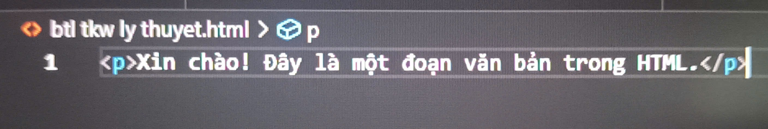

2.2. **Cấu trúc tổng quát trang HTML**

_Một trang HTML điển hình có cấu trúc:

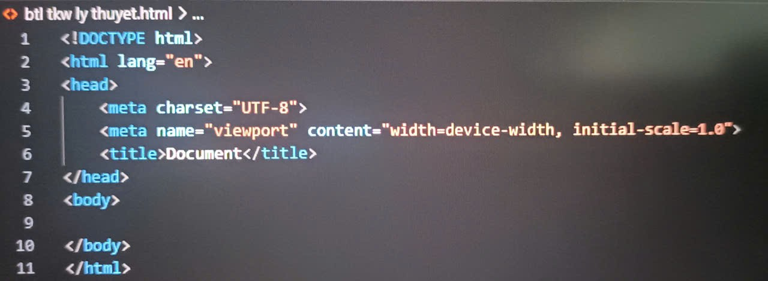

**\*Cấu tạo:**

|  |  |
| --- | --- |
| Thành phần | Ý nghĩa |
| <!DOCTYPE html> | Khai báo chuẩn HTML5 |
| html | Thẻ gốc chứa toàn bộ trang |
| <head> | Thông tin mô tả trang: title, meta, CSS, script |
| <body> | Nội dung hiển thị trên trình duyệt |

2.3. **Các thẻ HTML thông dụng**

|  |  |
| --- | --- |
| Văn bản | <h1>…<h6>, <p>, <b>, <i>, <u>, <strong>, <em>, <br>, <hr>, <div>, <span> |
| Bảng | <table>, <tr>, <th>, <td> |
| Liên kết | <a href="…"> |
| Đa phương tiện | <img>, <audio>, <video> |
| Khung | <iframe> |

**Ví dụ tạo bảng đơn giản:**

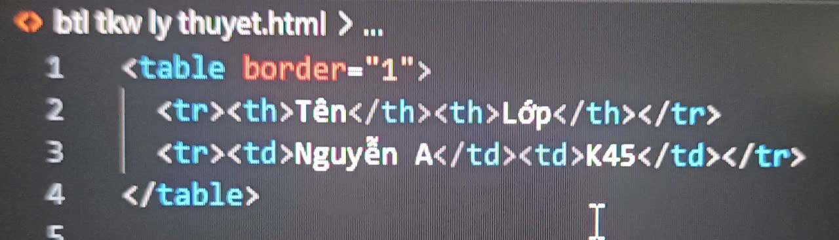

2.4. **Các thẻ tạo biểu mẫu (form)**

HTML cho phép tạo **form nhập dữ liệu**, dùng <form> và các <input> như:

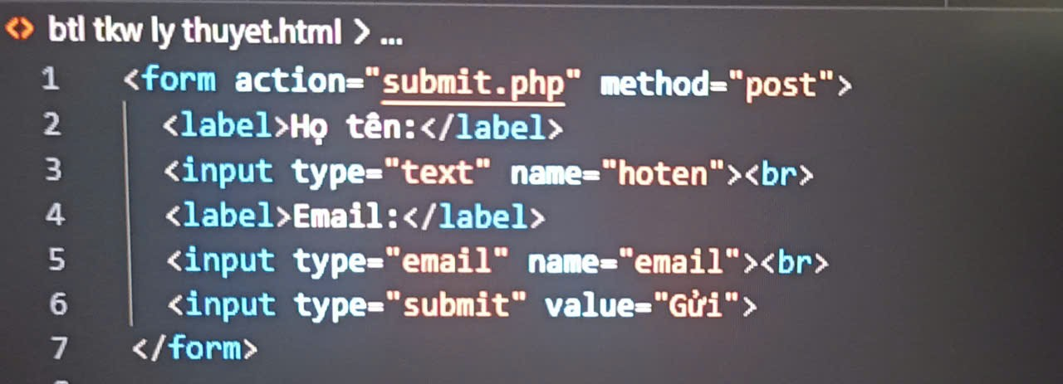

2.5. **Một số thẻ HTML đặc biệt**

HTML5 bổ sung:

**Semantic tags**: <header>, <nav>, <section>, <article>, <aside>, <footer>

**Web form mới**: <input type="email">, <url>, <number>, <date>, <color>

**Ví dụ HTML5 với semantic tags:**

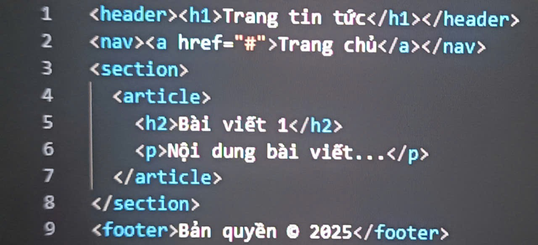

2.6. HTML5

### ****Khái niệm:****

Phiên bản mới nhất của HTML, ra đời năm 2014.

Bổ sung nhiều **thẻ ngữ nghĩa (semantic tags)** và hỗ trợ **đa phương tiện, đồ họa, form thông minh**.

### ****Cú pháp HTML5 & khai báo DOCTYPE****

**Khai báo đầu trang:**

<!DOCTYPE html>

* Thẻ ngữ nghĩa

|  |  |
| --- | --- |
| **Thẻ** | **Ý nghĩa** |
| <header> | Phần đầu trang hoặc tiêu đề |
| <nav> | Khu vực chứa menu điều hướng |
| <section> | Phần nội dung có chủ đề |
| <article> | Bài viết độc lập |
| <aside> | Nội dung phụ (quảng cáo, ghi chú) |
| <footer> | Chân trang |

**Ví dụ**

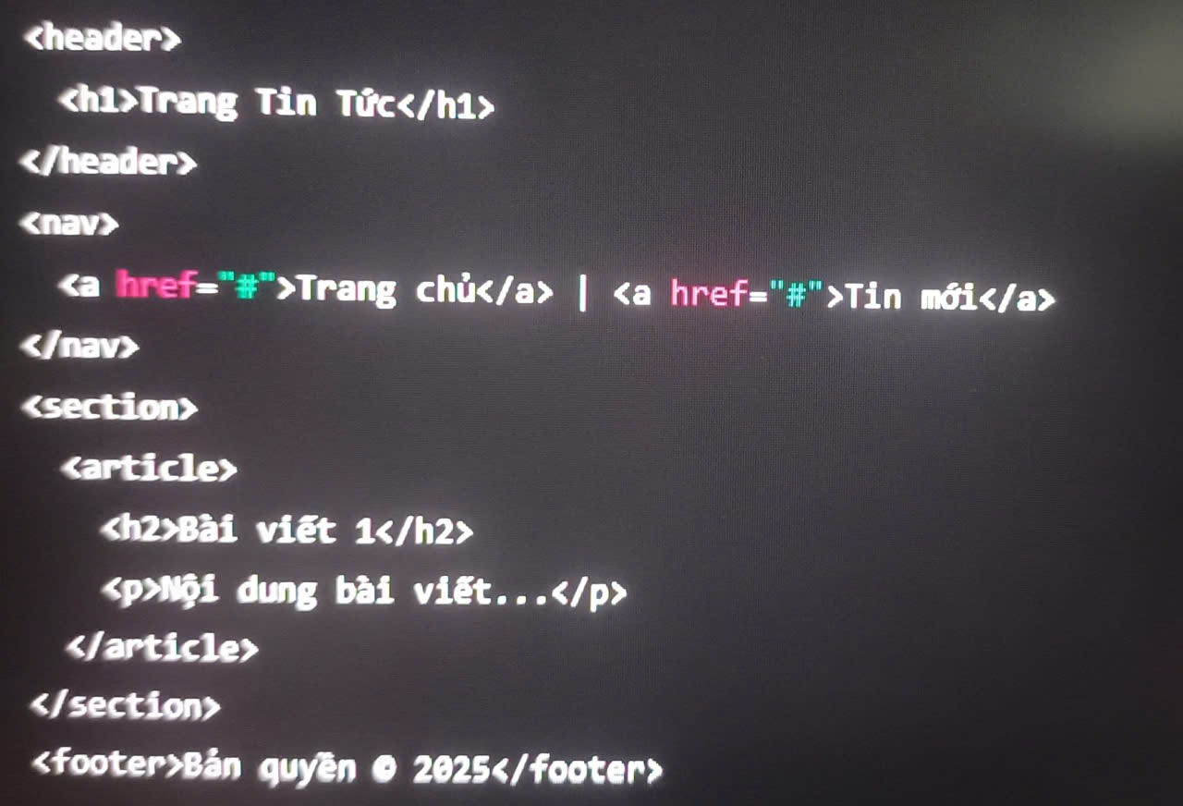

**Webform**

* HTML5 thêm nhiều **kiểu nhập dữ liệu mới**, giúp người dùng nhập nhanh và đúng định dạng hơn.

|  |  |
| --- | --- |
| **Thuộc tính type mới** | **Ý nghĩa** |
| email | Nhập địa chỉ email |
| url | Địa chỉ website |
| number | Chỉ cho nhập số |
| date | Chọn ngày tháng |
| range | Thanh kéo chọn giá trị |
| color | Chọn màu sắc |
| search | Ô tìm kiếm |

* **Ví dụ**
* 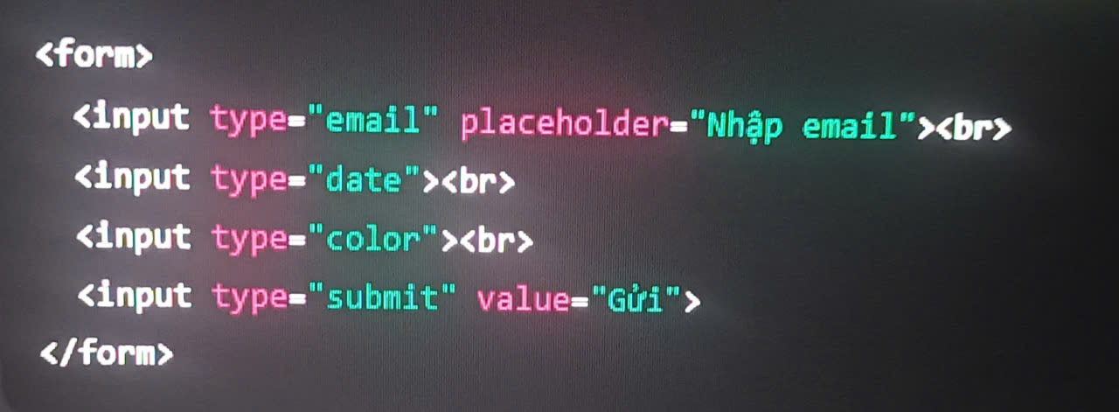

*Kết luận chương 2

Qua chương này, ta đã:

_Hiểu **khái niệm và vai trò của HTML & HTML5**  
 _Nắm được **cấu trúc của trang HTML**  
 _Biết **các thẻ cơ bản, bảng, liên kết, đa phương tiện, form**  
 _Làm quen với **các thẻ ngữ nghĩa trong HTML5** _Biết dùng **Emmet để viết nhanh mã HTML**

**CHƯƠNG III: CSS và CSS3**

3.1. **CSS là gì?**

CSS (Cascading Style Sheets ) là **ngôn ngữ dùng để mô tả cách trình bày nội dung HTML** trên trang web.  
Nó giúp **tách riêng phần nội dung (HTML) và phần trình bày (CSS),** từ đó dễ bảo trì, tái sử dụng và tạo giao diện đẹp, thống nhất.

**Ví dụ:**

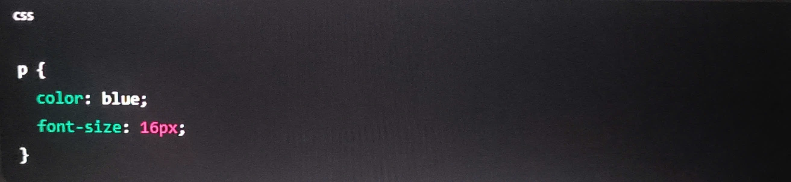

3.2. Cú pháp CSS

Một quy tắc CSS cơ bản gồm: **selector + declaration block**

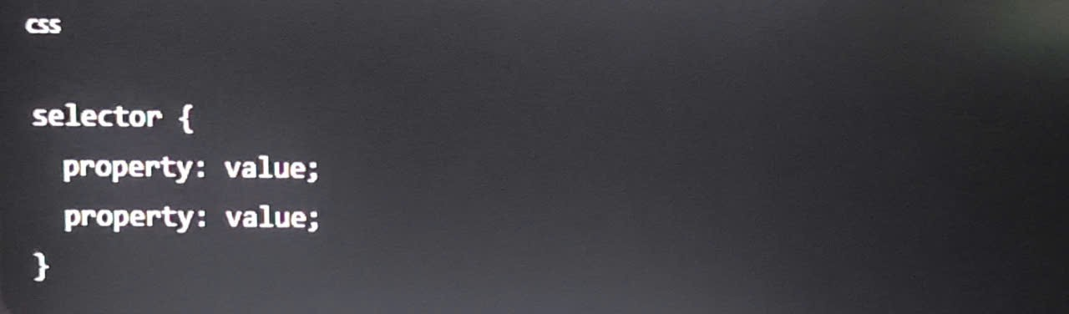

**Selector:** Xác định phần tử HTML cần áp dụng.

**Property:** Thuộc tính muốn thay đổi (color, font-size, margin…).

**Value:** Giá trị của thuộc tính.

3.3. **Áp dụng CSS vào trang HTML**

**Inline CSS:** Ghi trực tiếp trong thẻ HTML

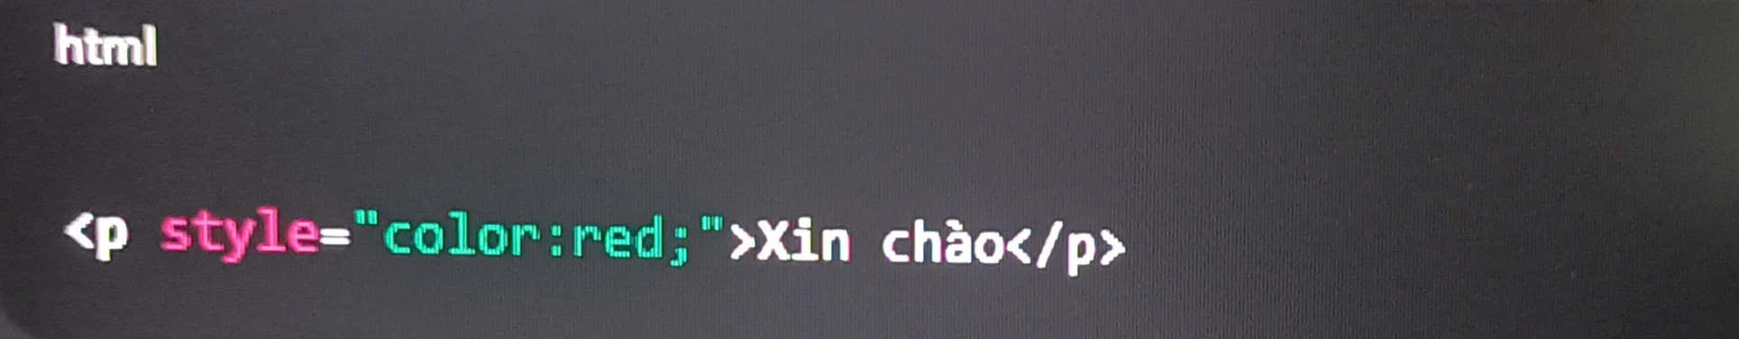

**Internal CSS:** Trong <style> ở <head>

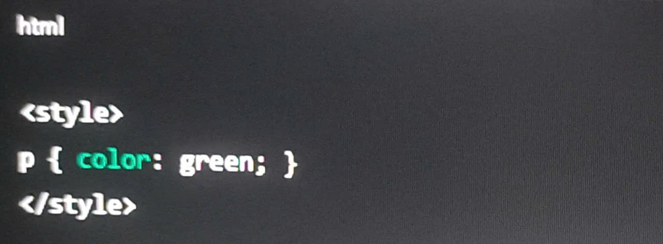

**External CSS:** File .css riêng và liên kết bằng <link>

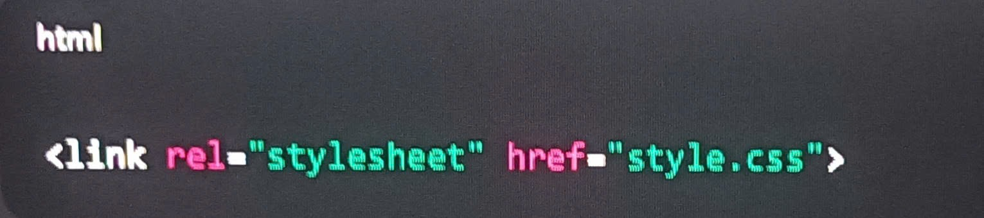

3.4. **Selectors**

**3.4.1. Universal selector (*)**: Áp dụng cho tất cả phần tử  
**3.4.2. Type selector (p, h1)**: Áp dụng cho thẻ cụ thể  
**3.4.3. ID selector (#id)**: Áp dụng cho thẻ có id duy nhất  
**3.4.4. Class selector (.class)**: Áp dụng cho tất cả thẻ có class đó  
**3.4.5. Descendant selector (div p)**: p trong div  
**3.4.6. Child selector (div > p)**: p là con trực tiếp của div  
**3.4.7. Adjacent sibling selector (h1 + p)**: p ngay sau h1  
**3.4.8. Attribute selector (input[type="text"])**: chọn thẻ dựa trên attribute  
**3.4.9. Pseudo-class selector (a:hover)**: trạng thái đặc biệt, ví dụ hover  
**3.4.10. Group selector (h1, h2, h3)**: áp dụng nhiều selector cùng lúc

3.5. **Đơn vị đo lường CSS**

**px** – pixel

**em** – theo kích thước font cha

**rem** – theo font gốc của root

**%** – phần trăm so với phần tử cha

**vh/vw** – viewport height/width

3.6. **Kế thừa thuộc tính**

Một số thuộc tính (color, font-family) **tự động kế thừa** từ thẻ cha.  
Các thuộc tính như margin, padding **không kế thừa**.

3.7. **Các nhóm thuộc tính trong CSS**

- Thuộc tính định dạng font chữ, văn bản (font, text)

- Thuộc tính định dạng nền (background)

- Mô hình hộp (box model)

- Các thuộc tính định margin, padding, border

- Thuộc tính định dạng cách hiển thị (display)

- Thuộc tính xác định vị trí (position)

3.8. **Float & Clear**

### ****Float****

**Float** là kỹ thuật căn lề phần tử sang trái (float: left) hoặc phải (float: right), giúp **xếp phần tử cạnh nhau**.

Thường dùng trong **layout cũ trước khi Flex/Grid phổ biến.**

**Ví dụ:**

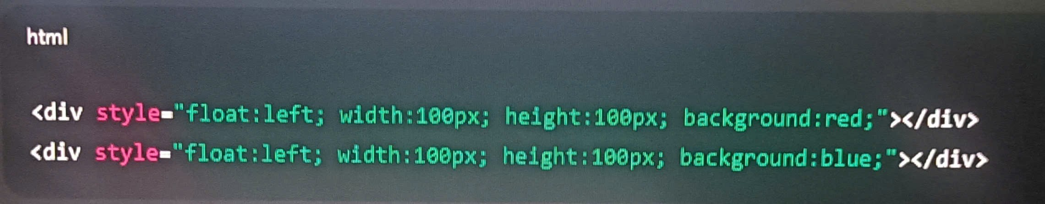

Hai khối div sẽ ***nằm cạnh nhau***, đỏ bên trái, xanh bên phải.

### ****Clear****

Dùng để **ngăn phần tử tiếp theo “trôi” quanh phần tử float**.

_ Giá trị: clear: left;, clear: right;, clear: both;S

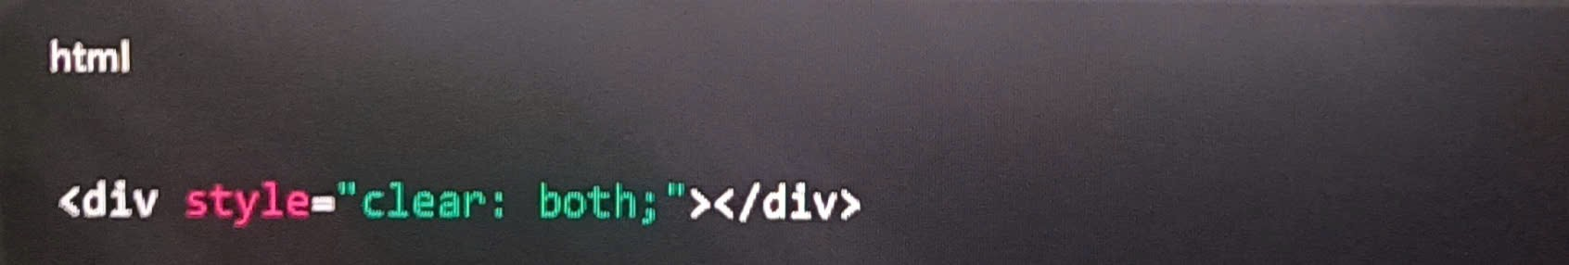

3.9**. Flex**

**Flexbox** là phương pháp **layout một chiều** (hàng hoặc cột), giúp căn chỉnh phần tử dễ dàng.

Container chính: display: flex;

**Thuộc tính quan trọng:**

Justify-content → căn chỉnh theo main axis (trái, giữa, phải, space-between...)

Align-items → căn chỉnh theo cross axis (trên, giữa, dưới)

Flex-wrap → cho phép xuống dòng

3.10. **Grid**

CSS Grid là phương pháp bố cục 2 chiều, giúp bạn chia layout thành **hàng và cột** dễ dàng.

Các thuộc tính chính:

display: grid; → kích hoạt Grid cho container

grid-template-columns / grid-template-rows → định nghĩa số cột/hàng và kích thước

gap → khoảng cách giữa các ô

grid-area → định vị ô vào vị trí cụ thể

3.11. **CSS3**

- CSS3 là

Phiên bản mới của CSS, thêm nhiều tính năng: animation, transitions, border-radius, gradients…

- CSS3 Selectors

Chọn phần tử theo class, id, attribute, nth-child…

- CSS3 Rounded Corners

border-radius làm bo góc

- CSS3 Border Images

Dùng hình ảnh làm viền

- CSS3 Backgrounds

Hỗ trợ nhiều hình nền, overlay, multiple background

- CSS Gradients

Tạo gradient mà không cần ảnh

- CSS3 Shadows

Box-shadow / text-shadow

- CSS3 Fonts

Dùng @font-face nhúng font ngoài

- CSS3 2D Transforms

Xoay, dịch chuyển, scale…

- CSS3 3D Transforms

Thêm chiều sâu cho phần tử

- CSS3 Transitions

Hiệu ứng mượt khi thay đổi thuộc tính

- CSS3 Multiple Columns

* Chia văn bản thành nhiều cột

- CSS3 Animations

Tạo animation tự động

3.12. **SCSS**

CSS nâng cao, hỗ trợ **biến, nested, mixins, functions**

3.13. **SASS**

Phiên bản SCSS cũ, dùng **indentation thay vì { }**, cơ chế tương tự SCSS

*Kết luận chương 3

_CSS3 và Grid giúp layout đẹp, responsive.

_SCSS/SASS tăng tính modular và dễ bảo trì code.

_Các hiệu ứng (Transitions, Animations) tạo trải nghiệm người dùng tốt hơn.

**CHƯƠNG 4: THIẾT KẾ WEBISTE THEO ĐỀ TÀI BẠN CHỌN**

4.1. Ý tưởng của Website

4.2. Xây dựng bố cục của trang Web

Haeder

<section> Baner

<nav>

Main

<article>

<article>

<article>

<footer>

+ Thẻ <haeder>: Gồm Đăng ký người dùng và Đăng nhập kèm theo Chọn ngôn ngữ

+ Thẻ Baner: Hình ảnh đại diện và Logo, tên trang Web.

+

+

4.3. Thiết kế trang Web bằng HTML và CSS

**Thiết kế phần Benner:**

+ HTML:

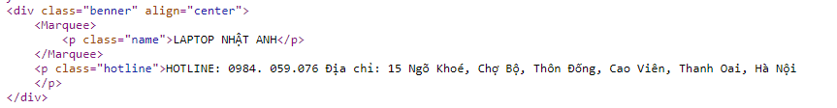

Sử dụng thẻ <div class=”benner”> là nới chứ Banner.

Thẻ <marquee>: Tạo cho tiêu đề tráng Web chạy từ phải qua trái.

Thẻ <p>: Cho Hotline và địa chỉ của trang Web

+ CSS: 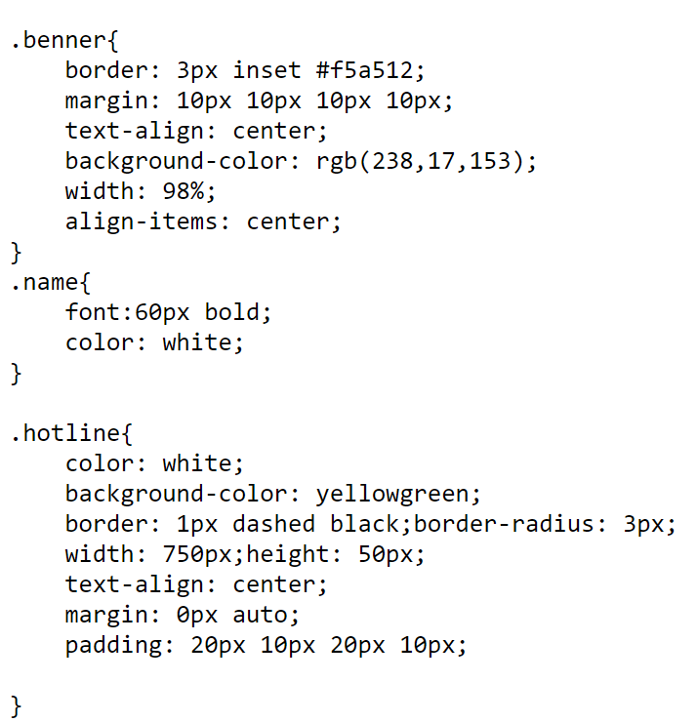

+ Kết quả:



**Thiết kế phần Benner:**

+ HTML:

+ CSS:

+ Kết quả:

**Thiết kế phần Menu:**

+ HTML:

+ CSS:

+ Kết quả:

**Thiết kế phần Main:**

+ HTML:

+ CSS:

+ Kết quả:

**Thiết kế phần Footer:**

+ HTML:

+ CSS:

+ Kết quả:

4.5. Kết quả đạt được

- Chụp màn hình một số giao diện chính hoặc chức năng của trang Web **(Có ghi chú hình)**

- Hướng dẫn người dùng sử dụng giao diện hoặc chức năng trong trang Web

Kết luận chương 4

**KẾT LUẬN**

***(Trình bày thành 3 đoạn văn nêu Ưu điểm, nhược điểm và hướng phát triển chủ đề)***

**DANH MỤC TÀI LIỆU THAM KHẢO**

1. ThS. Lê Văn Phong (2025), *Bài giảng Thiết kế Web và triển khai hệ thống phần*, Khoa CNTT – Trường Đại học Đại Nam.
2. Phạm Quốc Hùng (2017), *Đề cương bài giảng Mạng máy tính*, Đại học SPKT Hưng Yên.
3. James F. Kurose and Keith W. Ross (2013), *Computer Networking: A top-down approach sixth Edition*, Pearson Education.

**QUY ĐỊNH TRÌNH BÀY TRONG BÁO CÁO CÀI TẬP LỚN**

- Bài tập lớn được in trên một mặt giấy trắng khổ A4 (210 x 297mm), dày lớn hơn 30 trang, nhỏ hơn 100 trang, không kể hình vẽ, bảng biểu, đồ thị và danh mục tài liệu tham khảo.

- Phần nội dung trình bày trong bài tập lớn sử dụng Font chữ **Times New Roman** cỡ **13**, hệ soạn thảo Microsoft Word; mật độ chữ bình thường, không được nén hoặc kéo dãn khoảng cách giữa các chữ; dãn dòng đặt ở chế độ **1,5 lines**; lề trên **2,0 cm**; lề dưới **2,0 cm**; lề trái **2,5 cm**, lề phải **2,0 cm**. Số trang được đánh ở giữa, phía dưới trang giấy.

- Cách ghi trích dẫn tài liệu tham khảo: Cuối đoạn trích dẫn đánh số thứ tự tài liệu tham khảo (ví dụ: [1]: tham khảo tài liệu số 1; [3,4,8]: tham khảo 3 tài liệu số 3, 4, 8).

- Tuyệt đối không được tẩy, xoá, sửa chữa trong bài tập lớn.

- Quy cách trình bày nội dung

|  |  |  |  |
| --- | --- | --- | --- |
| **Đề mục** | **Cỡ chữ** | **Định dạng** | **Canh lề trang** |
| Tên chương | 14 | In hoa, đậm | Giữa |
| Tên tiểu mục mức 1 | 13 | Chữ thường, đậm | Trái |
| Tên tiểu mục mức 2 | 13 | Chữ thường, đậm, nghiêng | Trái |
| Tên tiểu mục mức 3 | 13 | Đánh chỉ mục bằng chữ cái thường  a), ...  b), ..... | Trái |
| Nội dung | 13 | Chữ thường (Normal) | Đều hai bên |
| Nội dung bảng (table) | 12 | Normal | Giữa ô |
| Tên bảng | 12 | Chữ thường, nghiêng | Giữa, trên bảng |
| Tên hình | 12 | Chữ thường, nghiêng | Giữa, dưới hình |
| Tài liệu tham khảo | 12 | APA style | Chú thích bên dưới |

***Cách đánh dấu câu****:*

Các dấu: : , . ; ) } ] ! ? ” được gõ ngay sau ký tự cuối cùng (không khoảng cách), và gõ 1 phím cách (space) sau chúng. Sau các dấu: “{ ( [ không gõ dấu cách.

***\* Cách đánh số các tiểu đề mục nhiều nhất là 3 mức và không lùi sang phải***

Hướng dẫn xếp tài liệu tham khảo

1. Tài liệu tham khảo xếp theo thứ tự trích dẫn trong bài tập lớn.
2. Tài liệu tham khảo là sách, luận án, báo cáo phải ghi đầy đủ các thông tin sau:

* Tên các tác giả hoặc cơ quan ban hành (không có dấu ngăn cách)
* (năm xuất bản), (đặt trong ngoặc đơn, dấu phẩy sau ngoặc đơn)
* Tên sách, luận án hoặc báo cáo, (in nghiêng, dấu phẩy cuối tên)
* Nhà xuất bản, (dấu phẩy cuối tên nhà xuất bản)
* Nơi xuất bản, (dấu chấm kết thúc tài liệu tham khảo).

Tài liệu tham khảo là bài báo trong tạp chí, bài trong một cuốn sách… ghi đầy đủ các thông tin sau:

* Tên các tác giả (không có dấu ngăn cách);
* (Năm công bố), (đặt trong ngoặc đơn, dấu phẩy sau ngoặc đơn)
* “Tên bài báo”, (đặt trong ngoặc kép, không in nghiên, dấu phẩy cuối tên)
* Tên tạp chí hoặc tên sách, (in nghiên, dấu phẩy cuối tên)
* Tập (không có dấu ngăn cách)
* (Sổ), (đặt trong ngoặc đơn, dấu phẩy sau ngoặc đơn)
* Các số trang, (gạch ngang giữa hai chữ số, dấu chấm kết thúc)

Cần chú ý những chi tiết về trình bày nêu trên. Nếu tài liệu dài hơn một dòng thì nên trình bày sau cho từ dòng thứ hai lùi vào so với dòng thứ nhất 1 cm để phần tài liệu tham khảo được rõ ràng và dễ theo dõi.

Ví dụ:

1. Nguyễn Hồng Sơn (2007), *Giáo trình hệ thống Mạng máy tính CCNA* (Semester 1), NXB Lao động xã hội.
2. Phạm Quốc Hùng (2017), *Đề cương bài giảng Mạng máy tính*, Đại học SPKT Hưng Yên.
3. James F. Kurose and Keith W. Ross (2013), *Computer Networking: A top-down approach sixth Edition*, Pearson Education.